# 心理之声||大学生的恋爱心理矛盾及解决

团委办公室 [青春知化](javascript:void(0);)





恋爱小课堂

大学生的恋爱矛盾及解决方法

爱情是幸福的，青春是美丽的。趁着美好青春的时候，我们总会用自己的全部热情，去追求甜蜜的爱情。但处于幸福的爱情之中，年少无知的我们在心理上总会产生这样或那样的问题，我们应该如何面对，又要如何解决呢？

沟通问题



沟通的奥秘就是说与听之间的奥秘。爱情中，每个人的认知模式不会完全一致，思维上的不确定，加上沟通过程繁复，极易引起矛盾。通常，以自我为中心的人，认知模式非常强硬，在接收他人信息的过程中，会因为自己的固执而让沟通陷入恶性循环中。因此就会存在一些沟通方面的问题！

**观念问题**

自我心理过重

我们每个人应该或多或少都会有自我心理，何为自我心理呢？自我心理的机能是寻求“本我”冲动得以满足，它遵循的是“现实原则”，为本我服务。通俗的来讲就是追求满足自己的想法，而阅历尚浅的大学生们想要把控得好是非常困难的。在恋爱中很多人自我心理尤其过重，希望自己的伴侣可以为自己来服务乃至牺牲。尤其是被追的同学们，很有可能在被追的过程中产生了一种优越感，在很多地方加重了自我心理，这样是很不利于两人的情感的持续发展的。

过于理想主义

每一个人都希望自己的另一半是完美的，这非常合理。但有些头脑被爱情冲昏的大学生们，却无法正确认识到这仅仅是个理想化情况，因此在面对另一半或多或少有一些不尽如人意的地方时，便会产生不满乃至争执，甚至发生闹到最后不欢而散的局面。

**解决方案**





1、克服自我心理，时时刻刻提醒自己不能迷失于满足自我欲望的漩涡之中，试着站在伴侣的角度，为伴侣着想并做出一定的牺牲。

2、在对自己另一半定标准的时候要切合实际，不能一味地要求完美，要清楚地认知自己的情况，并定下合理的标准。

3、树立平等的沟通关系，做到在与对方交流时关注与尊重对方，在对方说出与自己观点不同的话时不会马上反驳、攻击和否认，思考后再以平等的方式进行沟通。

当代大学生们，应该学会合理的处理方案对策，树立正确的恋爱观，享受美好的青春！



**—宁夏大学—**

**化 学 化 工 学 院**

**排版 / 马勇 陈鹏**

**文字/马勇 陈鹏**

**图片/马勇 陈鹏**

**校对 / 高玉婕**

**责任编辑 / 吕乐**

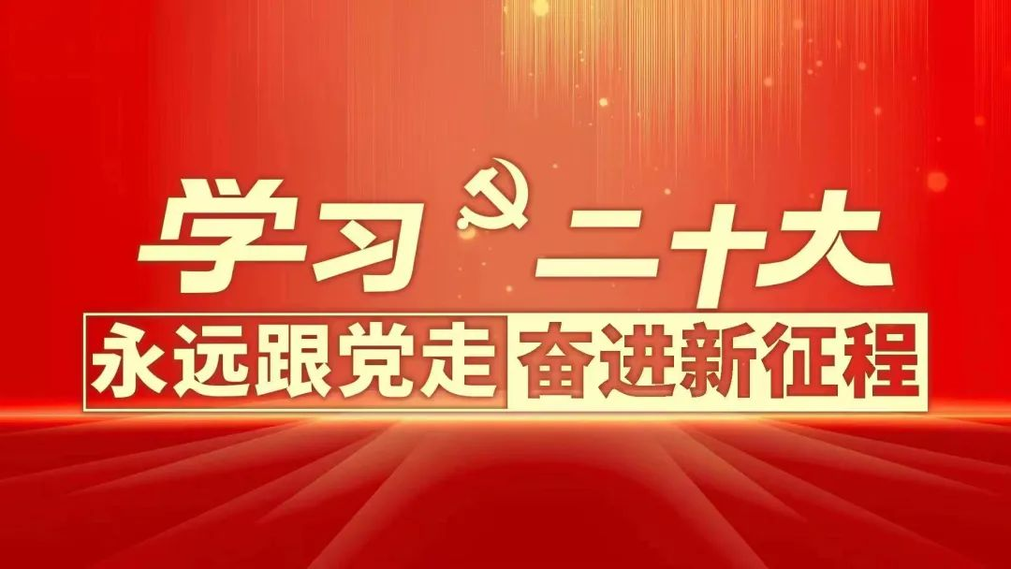

descript

**分享+1**

descript

**收藏+1**

descript

**赞+1**

descript

**在看+1**